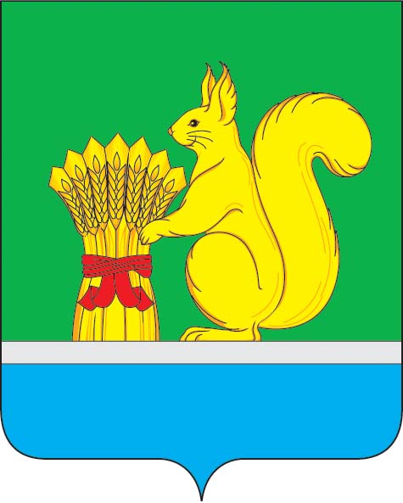
АДМИНИСТРАЦИЯ УРЖУМСКОГО МУНИЦИПАЛЬНОГО РАЙОНА
ПОСТАНОВЛЕНИЕ
17.10.2022 № 851
г. Уржум Кировской области

О внесении изменений в Перечень муниципального имущества, свободного от прав третьих лиц (за исключением имущественных прав субъектов малого и среднего предпринимательства), предназначенного для предоставления во владение и (или) пользование субъектам малого и среднего предпринимательства и организациям, образующим инфраструктуру их поддержки на долгосрочной основе, утвержденный постановлением администрации Уржумского муниципального района от 22.05.2017 № 290

На основании Федерального закона от 06.10.2003 № 131-ФЗ «Об общих принципах организации местного самоуправления в Российской Федерации», в соответствии с Федеральным законом от 24.07.2007 № 209-ФЗ «О развитии малого и среднего предпринимательства в Российской Федерации», постановлением администрации Уржумского муниципального района от 22.05.2017 № 289 «Об утверждении Положения о порядке формирования, ведения и обязательного опубликования перечня муниципального имущества, свободного от прав третьих лиц (за исключением имущественных прав субъектов малого и среднего предпринимательства), предназначенного для предоставления во владение и (или) пользование субъектам малого и среднего предпринимательства и организациям, образующим инфраструктуру их поддержки на долгосрочной основе», администрация Уржумского муниципального района ПОСТАНОВЛЯЕТ:
1. Внести изменения в Перечень муниципального имущества, свободного от прав третьих лиц (за исключением имущественных прав субъектов малого и среднего предпринимательства), предназначенного для предоставления во владение и (или) пользование субъектам малого и среднего предпринимательства и организациям, образующим инфраструктуру их поддержки на долгосрочной основе, утвержденный постановлением администрации Уржумского муниципального района от 22.05.2017 № 290 и изложить его в новой редакции согласно приложению.
2. Настоящее постановление подлежит опубликованию в Информационном бюллетене органов местного самоуправления Уржумского муниципального района и на официальном сайте администрации Уржумского муниципального района Кировской области.
3. Контроль за выполнением настоящего постановления возложить на отдел земельно-имущественных отношений администрации Уржумского муниципального района.
4. Настоящее постановление вступает в силу с момента его подписания.

Глава администрации
Уржумского муниципального района В.В. Байбородов
– 2

кз.Приложение
УТВЕРЖДЕН
постановлением администрации
Уржумского муниципального района
от 17.10.2022 № 851

ПЕРЕЧЕНЬ
муниципального имущества, свободного от прав третьих лиц (за исключением имущественных прав субъектов малого и среднего предпринимательства), предназначенного для предоставления во владение и (или) пользование субъектам малого и среднего предпринимательства и организациям, образующим инфраструктуру их поддержки на долгосрочной основе

№ п/п | Наименование объекта | Местонахождение | Характеристика объекта
1 | Часть нежилого помещения | Кировская обл.,  г. Уржум, ул. Советская,  д. 5, пом. 1006 | общей площадью 14 кв.м.,  1 этаж, в здании с кадастровым номером 43:35:310129:148
2 | Часть нежилого помещения | Кировская обл.,  г. Уржум, ул. Советская,  д. 5, пом. 1006 | общей площадью 5,8 кв.м.,  1 этаж, в здании с кадастровым номером 43:35:310129:148
3 | Часть нежилого помещения | Кировская обл.,  г. Уржум, ул. Советская,  д. 5, пом. 1006 | общей площадью 7,3 кв.м.,  1 этаж, в здании с кадастровым номером 43:35:310129:148
4 | Здание | Кировская обл., г. Уржум, Советская площадь, д. 14 | 43:35:310130:473, общей площадью 484,4 кв.м., 1964 года постройки
5 | Земельный участок | Кировская обл, р-н Уржумский, г Уржум | 43:35:310101:296, общей площадью 3 483 кв. м, разрешенное использование: для размещения магазина продовольственных и непродовольственных товаров, кадастровая стоимость 4 880 031,30 руб.
6 | Часть здания | Кировская обл., г. Уржум, ул. Рокина, д. 15 | Площадью 8,8 кв.м, в здании с кадастровым номером 43:35:310121:129, 1990 года постройки
7 | Часть здания | Кировская обл., г. Уржум, ул. Рокина, д. 15 | Площадью 13,2 кв.м, в здании с кадастровым номером 43:35:310121:129, 1990 года постройки
8 | Земельный участок | Российская Федерация, Кировская обл., Уржумский р-н, с/п Уржумское | 43:35:450601:2628, общей площадью 49611+/- 2214 кв.м.

